Спектры фотопроводимости
Евгеньев Константин Ильич, Мухарлямова Алина Маратовна
Студенты
Казанский национальный исследовательский технический университет им. А.Н.Туполева – КАИ, факультет радиоэлектроники и телекоммуникаций, Казань, Россия
E – mail: bestkostya99@yandex.ru
Приведем схему электронных переходов, связанных с оптическим или термическим возбуждением в полупроводнике с одним типом примесных уровней (рис.1).
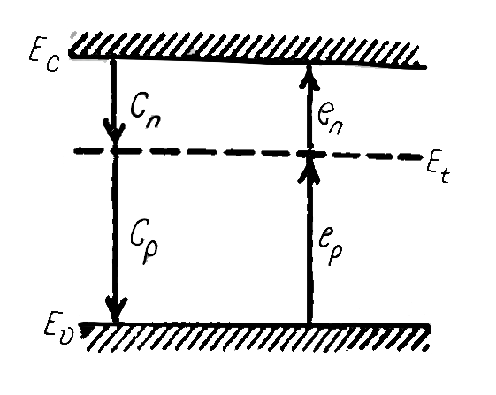
Рис.1. Схема электронных переходов
Точно определить энергию фотоионизации, определяемую переходом носителей, а примесные уровни, имея в расположении лишь спектр фотопроводимости, обычно не удается, так как, строго рассуждая, не ясно, как экстраполировать длинноволновый край (ступеньку) к нулевому сигналу[2].
В связи с тем, что под действием жесткой радиации меняются не только объемные свойства полупроводников, но и природа поверхностных центров и искривление энергетических центров, интерпретируя данные фотоэлектрических измерений, необходимо разделять поверхностные и объемные эффекты[3].
Для выделения объемного эффекта можно создать у поверхностей изучаемого образца p-n-переходы, отделив, таким образом, объем основной части кристалла. В этом случае фотопроводимость между контактами, будет связана с объемным эффектом в центральной области, хотя возможен эффект высшего порядка малости из-за смещения потенциальных барьеров при освещении.
Необходимо установить тип возникающих неравновесных носителей или положения уровня Ферми при той температуре, при которой проводится измерение. При сильном возбуждении (т.е. больших отношениях 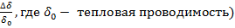 квазиуровни Ферми сильно смещаются относительно положения уровня Ферми, чему соответствует сильное изменение степеней заполнения уровней[1].
Важная особенность примесной фотопроводимости состоит в том, что коэффициент поглощения зависит от интенсивности возбуждающего света.
Литература
1.Бьюб Р. Фотопроводимость твердых тел, 1962.-558с.
2.Вавилов В.С., Кекелидзе Н.П., Сморнов Л.С. Действие излучений на полупроводники, М. :Наука, 1988.-190с.
3.Идиатуллов З.Р. Конструирование электронных устройств телекоммуникационных систем с учетом обеспечения электромагнитной совместимости//II научный форум телекоммуникации: теория и технологии ТТТ-2017, проблемы техники и технологий телекоммуникаций ПТИТТ-2017 материалы XVIII Международной научно-технической конференции,2017.

